Structures de données

sources :entre autres
https://isn-icn-ljm.pagesperso-orange.fr/

III - Les arbres binaires – Représentation

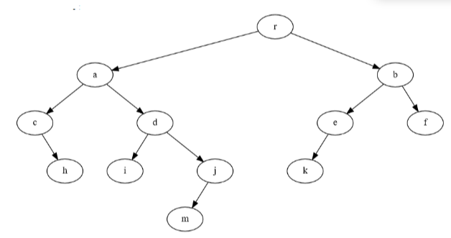
1 – Représenter un arbre binaire par un tableau - Implémentation en Python

Exo1
Nous reprenons l’arbre ci-contre, de l’exercice 1 du TP précédent.

1. Le programme ci-dessous permet de l’implémenter en Python.

a) Copiez-le et faites-le tourner pour comprendre comment il marche.

def creation_arbre(r,profondeur):
""" r : la racine (str ou int). la profondeur de l’arbre (int)"""
Arbre = [r]+[None for i in range(2**(profondeur+1)-2)]
return Arbre

def insertion_noeud(arbre,n,fg,fd):
"""Insère les nœuds et leurs enfants dans l’arbre"""
indice = arbre.index(n)
arbre[2*indice+1] = fg
arbre[2*indice+2] = fd

# création de l’arbre
arbre = creation_arbre("r",5)

# ajout des noeuds par niveau de gauche à droite
insertion_noeud(arbre,"r","a","b")
insertion_noeud(arbre,"a","c","d")
insertion_noeud(arbre,"b","e","f")
insertion_noeud(arbre,"c",None,"h")
insertion_noeud(arbre,"d","i","j")
insertion_noeud(arbre,"e","k",None)
insertion_noeud(arbre,"f",None,None)
insertion_noeud(arbre,"h",None,None)
insertion_noeud(arbre,"i",None,None)
insertion_noeud(arbre,"j","m",None)
insertion_noeud(arbre,"k",None,None)
insertion_noeud(arbre,"m",None,None)

#pour vérifier
print(len(arbre))
print(arbre)
b) Modifier la profondeur à 6 puis à 3. Analyser les résultats.

c) Modifier le programme pour qu’un arbre de profondeur 3 puisse s’afficher.

2. Voici une fonction qui retourne le parent d’un nœud s’il est dans l’arbre.
Le copier et le faire tourner pour comprendre.

def parent(arbre,p):
if p in arbre:
indice = arbre.index(p)
if indice%2 == 0:
return arbre[(indice-2)//2]
else:
return arbre[(indice-1)//2]

Exo2
Créer les fonctions suivantes :
• Une fonction qui retourne vrai si l’arbre est vide.
• Une fonction qui retourne les enfants d’un nœud.
• Une fonction qui retourne vrai si le nœud est la racine de l’arbre.
• Une fonction qui retourne vrai si le nœud est une feuille.
• Une fonction qui retourne vrai si le nœud a un frère gauche ou droit.

2 - Représenter un arbre binaire par un tableau de tableaux
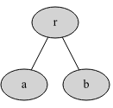
On peut représenter un arbre avec un tableau contenant des tableaux.
Cet arbre à droite, se représente par le tableau suivant :
[ ‘r’, [ ‘a’, [ ], [ ] ], [ ‘b’, [ ], [ ] ] ]

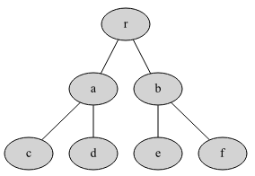
Exo3
Écrire le tableau représentant cet arbre à gauche :

Implémentation en Python

Exo4

Le code Python ci-dessous, construit l’arbre de l’exo1 de manière récursive,
- les nœuds sont représentés par un dictionnaire,
- l’arbre se construit depuis la racine en construisant les sous-arbres des enfants gauche et droit.

a) Copiez le code précédent et faites-le tourner.

def noeud(nom, fg = None, fd = None) :
return {’racine’: nom, ’fg’ : fg, ’fd’: fd}

# création des noeuds
k = noeud(’k’)
f = noeud(’f’)
e = noeud(’e’, k, None)
b = noeud(’b’, e, f)
m = noeud(’m’)
j = noeud(’j’, m, None)
i = noeud(’i’)
d = noeud(’d’, i, j)
h = noeud(’h’)
c = noeud(’c’, None, h)
a = noeud(’a’, c, d)
racine = noeud(’r’, a, b)

def construit(arbre) : # création de l’arbre
if arbre == None :
return []
else:
return [arbre[’racine’],construit(arbre[’fg’]),construit(arbre[’fd’])]

arbre1=construit(racine)
print(arbre1)

3 - Représenter un arbre avec une classe

Nous allons créer une classe Nœud dont les attributs d’instances seront :
- le nom (ou valeur) de la racine,
- son fils gauche (vide par défaut),
- son fils droit (vide par défaut).

De plus on rajoute une méthode spécifique, qui permet d’afficher la racine du nœud avec la
fonction print()

Ci-dessous la classe Nœud et la représentation de l’arbre.
(La racine possède deux fils qui sont eux mêmes des nœuds possédant deux fils qui.....)

class Nœud :

# Le constructeur
def __init__(self, value, left=None, right=None):
self.value = value
self.left = left
self.right = right
# Méthode qui permet d’afficher la valeur
# de la racine avec la fonction print

def __str__(self):
return str(self.value)

k = Nœud(’k’)
f = Nœud(’f’)
e = Nœud(’e’, k, None)
b = Nœud(’b’, e, f)
m = Nœud(’m’)
j = Nœud(’j’, m, None)
i = Nœud(’i’)
d = Nœud(’d’, i, j)
h = Nœud(’h’)
c = Nœud(’c’, None, h)
a = Nœud(’a’, c, d)

arbre = Nœud(’r’, a, b)

print(arbre) # affiche r

